**Государственное казенное образовательное учреждение Ростовской области специальное (коррекционное) образовательное учреждение для обучающихся воспитанников с ограниченными возможностями здоровья специальная (коррекционная) общеобразовательная**

**школа-интернат VIII вида.**

**сл.Колушкино, Тарасовского района.**

**Сообщение на заседании МО**

**коррекционной педагогике**

**январь 2015 год**

**на тему:**

**"Индивидуально-дифференцированный подход**

**в обучении детей с особыми образовательными потребностями"**

Составила: учитель

Ярославцева Галина Ивановна

Понятие «дети с особыми образовательными потребностями» охватывает всех обучающихся, чьи образовательные проблемы выходят за границы общепринятой нормы. Общепринятый термин «дети с особыми образовательными потребностями» делает ударение на необходимость обеспечения дополнительной поддержки в обучении детей, которые имеют определенные особенности в развитии. Одной из основных проблем таких  учеников является невозможность долгое время концентрироваться на одном виде работы, а также отсутствие долгосрочной памяти. Поэтому в работе рекомендуют применять  такую систему упражнений, которая помогает чередовать виды деятельности, а тем самым способствует поддержанию внимания и усвоению материала.

Как и большинство учителей работающих с подобными детьми отмечаю, что немаловажным фактором является включение интересных моментов в свои уроки, которые помогают вовлекать детей с низкой мотивацией в учебный процесс, а также индивидуально-дифференцированный подход, который позволяет усваивать программу "Особыйребенок" и радоваться своим успехам …

Хочу поделиться своими поисками и находками достигнутыми в работе с детьми класса «Особый ребенок»

***Уроки математики***

Одно из эффективных средств развития и коррекции, наряду с другими методами и приемами, используемыми на уроках, - дидактическая игра. В ходе игры обучающиеся незаметно для себя выполняют различные упражнения, где им самим приходится сравнивать, выполнять арифметические действия, тренироваться в устном счете, решать задачи. Включение в урок игровых моментов делает процесс обучения интересным и занимательным, создает у детей бодрое рабочее настроение, облегчает преодоление трудностей в усвоении материала.

**Слайд 2**

Например: Дидактическая игра «Собери гусеницу» .

|  |
| --- |
| Цель: Учить называть числа в прямом и обратном порядке. Закреплять понимание отношений между числами натурального ряда.  Задача: Развивать мышление, речь.  Задания:  1.«Собери» гусеницу (расставить цифры по порядку)   2.«Исправь ошибку» (расставить цифры по порядку)   3.«Посчитай до 10».  4.«Посчитай в обратном порядке».  5.«Назови соседей числа».  6.«Отгадай цифру по точкам».  7.«На крышке какого цвета находится цифра? »  8.«Какой цифры не хватает? » |

**2. Уроки-путешествия.**

В этих путешествиях ненавязчиво обогащается словарный запас, развивается речь, активизируется внимание детей, расширяется кругозор, прививается интерес к предмету, развивается творческая фантазия, воспитываются нравственные качества. Дети играют, а, играя, непроизвольно закрепляют, совершенствуют, доводят до уровня автоматизированного навыка математические знания.

Например:

**Слайд 3**

**Урок-путешествие "В гости к Царице Математике".**

**Цель:** Закрепить способы сложения и вычитания в пределах первого десятка.

Ребята приглашаются на бал к царице математики, выполнив задания получают пригласительный билет и отправляются в путь до замка. В пути на всех этапах урока выполняют задания закрепляя пройденный материал. Встретившись с царицей математики ребята пришли на бал? А бал не бывает без танцев, приглашаются на бальный танец. Урок заканчивается ритмическими-движениями под музыку. Известно, что спокойная музыка оказывает непосредственное влияние на эмоциональную сферу. Музыка положительно действует на поведение ребят, а также, поднимает настроение.

**3. Математические уроки сказки.**

**Слайд4**

Например:ТЕМА «СЧЕТ В ПРЕДЕЛАХ 10» ПО СЮЖЕТУ РУССКОЙ НАРОДНОЙ СКАЗКИ "КОЛОБОК"

**Цель:** закрепить знания сложения и вычитания в пределах 10;

На уроках сказках всегда царит хорошее настроение, а это залог продуктивной работы. Сказка позволяет ворваться на урок юмору, фантазии, творчеству, а самое главное - учит детей быть добрыми и справедливыми. Коррекция эмоционально-волевой сферы одна из важных задач обучения и воспитания детей с особыми образовательными потребностями.

**4. Веселые задачи в стихах.**

Веселые задачи вызывают большой интерес у детей. Их можно использовать при изучении различных табличных случаев сложения , для активизации познавательной деятельности учеников на уроках. Каждая задача дается с учетом индивидуальных возможностей детей.

**Например**

1.Только я в кусты зашла,  
Подосиновик нашла,  
Две лисички, боровик.  
И зелёный моховик.  
У кого ответ готов,  
Сколько я нашла грибов?

2. Подарили Пете книжку о ракете.  
Прочитал Петя, подарил Свете.  
Света – Ване, Ваня – Тане,  
Таня – маленькой Марьяне.  
Сколько детей прочитали книгу?

**5. Математические загадки.**

Немаловажное значение на уроках математики имеют загадки. Они расширяют кругозор детей, развивают любознательность, тренируют внимание, память, мышление. Практика показывает, что применение загадок на уроках математики дают положительные результаты, так как они знакомят детей с окружающим миром, развивают логическое мышление.

**Например я применяю загадки про цифры**

После того, как дети назвали отгадку, прошу их вспомнить, какое число прозвучало в загадке, как изображается число , предлагаю найти его в кассе цифр из счетного материала, назвать предыдущее и последующее числа. Особенно полезны загадки, по тексту которых надо догадаться, о какой цифре идет речь, и показать или написать ее. Такие загадки помогают запомнить графическое изображение цифр, учат узнавать их по описанию.

Загадки могут использоваться при изучении темы "Меры времени":

Две сестрицы друг за другом.

Пробегают круг за кругом.

Коротышка - только раз,

Та, что выше - каждый час.

(СТРЕЛКИ ЧАСОВ)

На руке, и на стене,

И на башне в вышине

Ходят с боем и без боя.

Всем нужны - и нам с тобою.

(ЧАСЫ)

При знакомстве с календарем уместно использовать следующие загадки:

Годовой кусточек

Каждый день роняет листочек.

Год пройдет - весь куст опадет.

(КАЛЕНДАРЬ)

Выходило 12 молодцов,

Выносили 52 сокола,

Выпускали 365 лебедей.

(МЕСЯЦЫ, НЕДЕЛИ, ДНИ)

После отгадывания загадки задача учителя - добиваться обоснованного, доказательного ответа на вопрос: "Как ты догадался? Объясни!". Такая работа развивает логическое мышление, математическую речь, учит видеть в окружающем мире общие свойства и различия предметов и явлений.

***При изучении материала загадки*** активизируют мыслительную деятельность детей, повышают интерес.

6 **Информационно- коммуникационные технологии**

**Слайд 5**

Я рассматриваю компьютерные технологии, как мощное средство обучения, которое способно значительно повысить его эффективность. Компьютерные технологии позволяют мне создать благоприятные условия на различных этапах урока. На уроках применяю компьютер с его неограниченными возможностями использовать наглядность. Урок становится более интересным для обучающихся; за счет этого повышается эффективность урока.

***Уроки письма***

**Слайд 6**

В организационный момент уроков письма включаю задания на развитие речемыслительной деятельности, разных видов памяти, мышления которые сочетаются с повторением пройденного материала.

Например: Сядет тот, кто назовет свое имя по слогам, отхлопав их количество. (*дети по очереди выполняют задание)*.При объяснении нового материала использую разнообразный наглядный материал. Закрепление проводится в виде практических и тренировочных заданий и упражнений, игр.

Например **Слайд 7**

**"Герои сказок"**

Цель: закрепление умений определять наличие указанного звука в словах, выделять первый звук в слове.

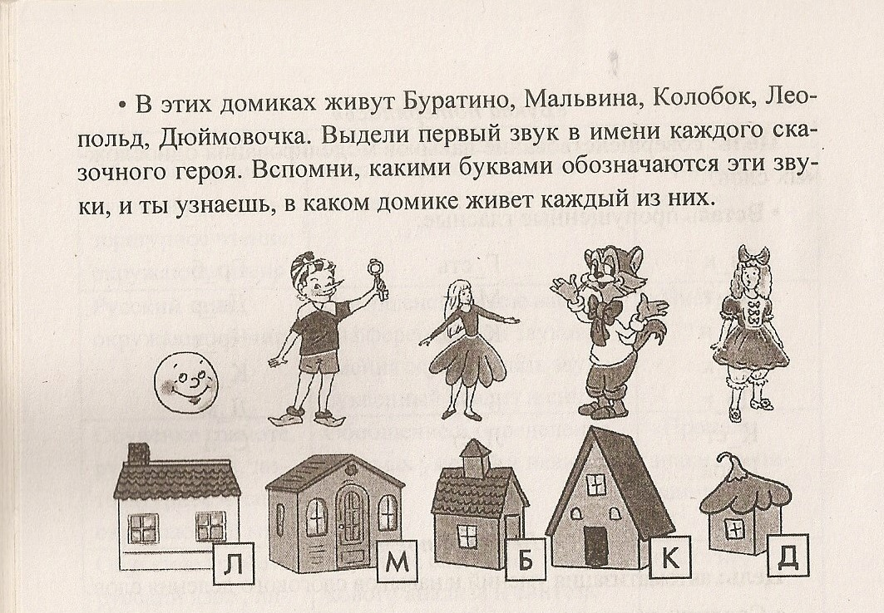

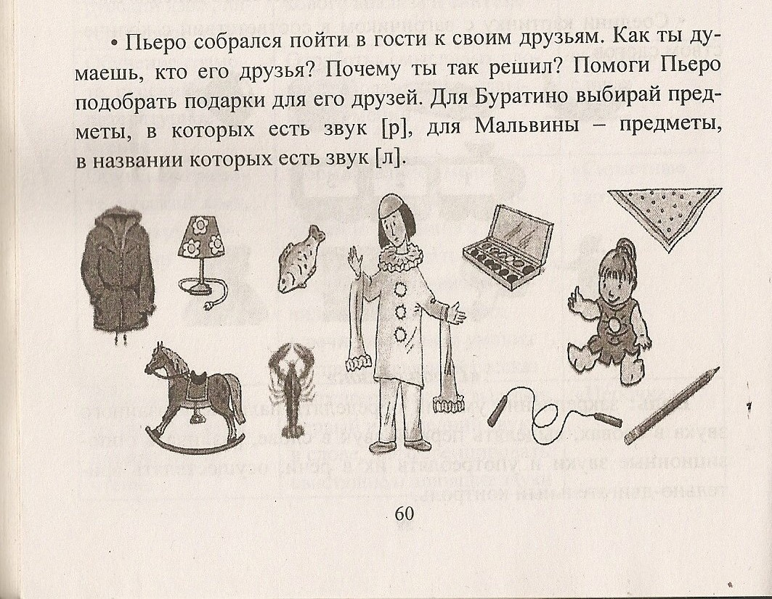

На уроках есть общие задания, задания с разным уровнем сложности, индивидуальные задания. Все задания  подбираются с учетом зоны ближайшего развития конкретного ребенка.

**Слайд 8**

В процессе урока провожу пальчиковые упражнения и массаж кистей рук массажным шариком Су-Джок так, как немаловажное значение в развитии мелкой моторики имеет массаж кистей рук. Чтобы процесс массажа не показался детям скучным, используется стихотворный материал, и одновременно с массажным эффектом происходит автоматизация поставленного звука в речи.

Например: **Слайд 9**

**Л**

**Ёжик шёл, шёл, шёл,  
Ёжик шёл, шёл, шёл  
И до ёлочки дошёл.  
Ол-ол-ол, ол-ол-ол,  
И до ёлочки дошёл.  
Что за чудо ёлка-  
Колкая иголка.  
Ла-ла-ла, Ла-ла-ла,  
Как ты ёлочка мила.  
Ол-ол-ол, ол-ол-ол.  
Ёжик ёлку обошёл.  
Ол-ол-ол, ол-ол-ол.  
Снова ёлку обошёл.  
Ил-ил-ил, ил-ил-ил,  
Долго ёжик так ходил.  
Ул-ул-ул, ул-ул-ул,  
И под ёлочкой заснул.**

**Слайд 10-11**

Физкультминутки направленные на формирование синхронизации компонентов речи с движениями.

***Уроки чтения***

Чтобы дети правильно читали, можно дать им определенный ориентир. Например составить памятку:

Памятка "Учись читать правильно"

1. Следи, чтобы глаза двигались по строчке.

2. Старайся не возвращаться к чтению прочитанного слова, если понял его.

3. При чтении будь внимателен к каждому слову.

4. Старайся понять о чём читаешь.

5. Читай ежедневно в слух и "про себя".

**Слайд 12**

На уроках чтения использую разминки:

- дыхательная гимнастика

Атрибуты дыхательной гимнастики: «Солнышко», «Облачко», «Бабочки».  
*Цель:* развитие длительного непрерывного ротового выдоха; активизация губных мышц.

- Смотри, какие красивые разноцветные бабочки! Посмотрим, умеют ли они летать.

Педагог дует на бабочек.

- Смотри, полетели! Как живые! Теперь ты попробуй подуть.

**-** упражнения для разминки перед чтением, для развития четкости произношения, которые осуществляются через введение чистоговорок и скороговорок.

**Слайд 13-14**

Параллельно ведется отработка сочетаний гласных и согласных

**Слайд 15-16-17**

**Слайд 18**

- гимнастику для глаз, которая способствует улучшению кровоснабжения, нормализует тонус глазодвигательных мышц, способствует снятию зрительного утомления. Одним из эффективных тренажеров для глаз считается тренажер В. Ф. Базарнова. Данный тренажер в виде цветных контуров должен располагаться на потолке или высоко на стене и дети должны водить глазами по цветным контурам, горизонтали и вертикали. Я сделала такой тренажер.

Сказка про друзей- карандашей

Жили-были три дружка, три цветных карандаша: Красный, Синий и Зеленый . Вот как-то раз они пошли гулять в лес и заблудились. Остановились они под большим деревом и стали думать, как найти дорогу домой. Красный карандаш сказал: «Я буду бегать вокруг дерева и кричать: «АУ! » (показ движения красного карандаша по красной дорожке по часовой стрелке)

Синий карандаш сказал «Я тоже буду бегать вокруг дерева, но в другую сторону и кричать я буду : «Помогите! » (показ движения синего карандаша по синей дорожке против часовой стрелки).

А зеленый карандаш ничего не сказал, он ходил возле дерева то в одну строну, то в другую и думал (показ движения зеленого карандаша по зеленой восьмерке).

И вдруг он воскликнул: «Придумал! » Нужно залезть на дерево и посмотреть, в какой стороне наш дом. Карандаши посмотрели на верхушку дерева, потом вниз, а потом снова на верхушку. (движение указкой вверх-вниз по коричневым линиям). Увидели, что на дереве есть много веток, с помощью которых можно забраться на него, и справа, и слева. (движение указкой вправо, влево по коричневым линиям). Залезли карандаши на самую верхушку и увидели: вот он, их родной дом, совсем рядом! Слезли друзья с дерева и побежали домой.

***Уроки ремесла***

**Основная цель** занятия ремеслом - развитие мелкой моторики, развитие зрительно-пространственного восприятия, творческого воображения, разных форм мышления, речи, во­ли, чувств.Лепка, игра с конструктором, аппликации, складывание мозаики, собирание бус, шнуровки, различные пальчиковые игры благотворно сказываются на развитии мелкой моторики и, следовательно, речи. В урок включаю такие моменты, как:

- в начале урока проговариваем правила посадки на уроке, девиз «Кто старается, у того на 5 получается». Учимся работать аккуратно, старательно, терпеливо;

- коррекционные игры;

- загадки;

- связь с жизнью;

- во время выполнения работ слушание релаксационной музыки.

- использую групповые формы работы.

Также на уроках используются тренажеры изготовленные вместе с детьми.

**Слайд 19**

- «Ловкие пальчики» **Тренажёры «Солнышко»**;

**Цель**: развитие мелкой моторики рук, внимания, воображения, умение наблюдать;

Игровое упражнение «На что похоже?». Предлагается рассмотреть модель, отсоединить лучики и ответить на вопрос «На что похоже?» (на круг, мяч, часы, луну, колобок).

**Слайд 20**

«Ловкие пальчики».  **Тренажёр «Календарь природы»;**

**Цель**: развивать мелкую моторику рук, умение присоединять прищепки, отсоединять, развивать речь.

Он представляет собой большой круг (обычная пластинка), разделённый на четыре сектора.

Каждый сектор имеет свой цвет, который соответствует определённому сезону календарного года: синий (зима), зелёный (весна), красный (лето), жёлтый (осень).

Для каждого времени года подобраны красочные иллюстрации и цветные прищепки – символы месяцев года.

Календарь многофункционален: используется (по ознакомлению с природой, развитию речи, логике), в дидактических играх, в индивидуальной работе с детьми. Детям очень нравится манипулировать цветными прищепками, при этом у них развивается мелкая моторика рук. Введение такого календаря развивает у детей внимание, они замечают интересные и типичные явления природы весной, осенью, зимой и летом.

Так как  у детей класса низкие показатели соматического здоровья они быстро утомляются, при этом все методы и примеры неэффективны. В этих случаях применяю на уроках элементы арт-терапии (рисование). Арт-терапия преследует единую цель — гармоническое развитие ребенка с проблемами, расширение возможностей его социальной адаптации посредством искусства, обеспечивает коррекцию психоэмоционального состояния ребенка, психофизиологических процессов посредством соприкосновения с искусством.

**Слайд 21-22**

Например посмотрев рисунки обучающегося В.Н. мы видим....

Рисование дает свои положительные результаты.

*Практическая деятельность показала, что на успешность обучения влияют не только содержание предлагаемого материала, но и форма подачи, которая способна (или неспособна) вызвать заинтересованность и познавательную активность детей.*